**Министерство образования и науки Республики Бурятия**

**МКУ «Хоринское управление образования»**

**Республиканский патриотический конкурс**

**«Память сильнее времени»**

**Сочинение-рассказ «Мои родные-участники Великой Отечественной войны»**

**Выполнил:**

ученик 1 «в» класса

МАОУ «Хоринская СОШ № 2»

Асташов Егор

**Руководитель:**

учитель начальных классов

Краснопеева Ю.В.

с.Хоринск

2020 г.

**«Говорят, война не кончается,**

**пока жив хоть один её солдат.**

**но и через столетия люди будут помнить**

**те страшные и великие годы –**

**1941, 1942, 1943, 1944, 1945…»**

**(И. Эребург)**

**Асташов Иван Михайлович - ветеран Великой Отечественной войны.**

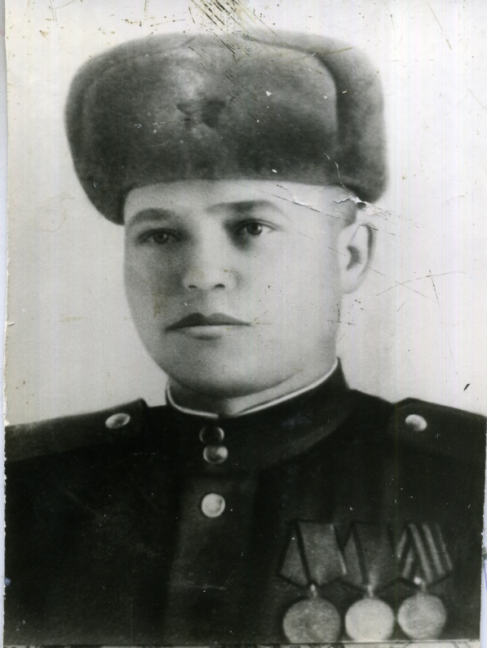

Война – это страшное время, война – уносит жизни людей и не щадит никого, ни детей, ни стариков. Наши прадеды воевали на той страшной войне 1941-1945 года, чтобы мы жили. Мы каждый год 9 мая, в День Великой Победы чтим память всех погибших воинов, но так же и вспоминаем Героев, которые вернулись домой живыми, среди них был мой прадед Асташов Иван Михайлович, о котором я хочу вам рассказать. Конечно, я не видел своего прадеда живым, но мне с гордостью о нём рассказывал мой дед.

Мой прадедушка Асташов Иван Михайлович родился 01.08.1920 г. в селе Урлок Красночикойского района Читинской области. Позже вся семья переехала в село Хоринск Хоринского района Бурят-Монгольской АССР. Весной 1941года прадедушку и его брата Андрея призвали на срочную службу, оба они попали в мотострелковый полк, дислоцировавшийся неподалеку от Брестской крепости. Началась война. Полк с боями отступал, восточнее Чернигова попал в окружение. Всех, кто остался жив, фашисты взяли в плен, и угнали в город Чернигов. Среди пленных оказался и мой прадед с братом. В Чернигове они пытались бежать, не получилось. Сбежали только тогда, когда их повезли в город Бобруйск. У станции Мачулище, под Минском, они спрыгнули с вагона и бежали. В деревне Дергаи двум братьям помогли укрыться от фашистов хорошие люди-семья Липницких. Под видом родственников они занимались привычным делом - столярничали, а потом бежали к партизанам.

В отряде их назначили в пулеметный расчет. Когда пришли наши войска в Белоруссию, соединились с действующей армией, их зачислили связистами в 338-й стрелковый полк 96-й дивизии.

**Асташов Иван Михайлович и Асташов Андрей Михайлович**

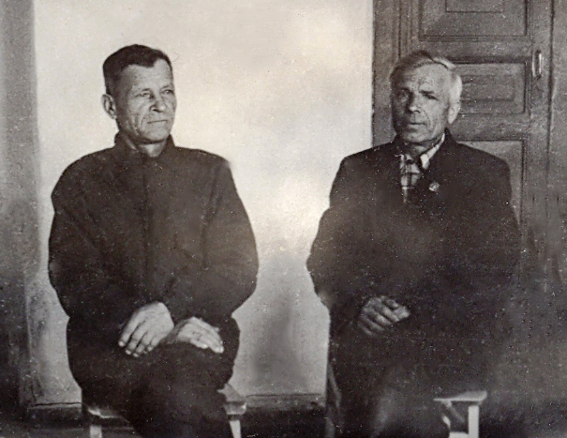

В августе 1944 прадеда Ивана контузило, после чего их пути с братом разошлись, после лечения он опять стал в строй и дошел до Кенигсберга, там и встретил Победу. Прадедушка всегда вспоминал это утро Великой Победы. Он рассказывал деду: «Вот Гена, наступило то самое утро, когда мой командир разбудил меня с радостной вестью, он радостно кричал: "Вставай, Ваня, война кончилась"».

Трое родных братьев моего прадеда - старшие Фёдор и Илья и младший Митя - с войны не вернулись... А Иван с Андреем знали, что выживут - им один ясновидец сказал: «Вижу, вы парни из далека, но домой вернетесь».

У дедушки было 2 медали одна "За отвагу", вторая - "За боевые заслуги" и еще "За взятие Кенигсберга". Медали у прадедушки украли в поезде, когда он возвращался с фронта домой, но в военкомате сделали запрос и все подтверждающие документы пришли.

Всю жизнь мой прадед был спокойный, добрый и работящий, никому никогда плохого слова не сказал. В его руке сидел осколок с войны. Дети и внуки всегда расспрашивали и расспрашивали о войне, у каждого были свои любимые истории, слушали их бесконечно, а про ужасы прадед особенно не говорил.

Самые главные и важны слова прадедушки, были таковы: "Берегите мать. В окопах ни один раненый солдат не простонал "папа", все маму звали, мать-это главное в жизни".

Я уверен, что не один из нас никогда не забудет наших Героев. Мы всегда будем чтить и помнить их великий подвиг. Ведь они подарили нам жизнь!!! Слава нашим Героям!!! Слава Воинам-Победителям!!!

**Приложение**

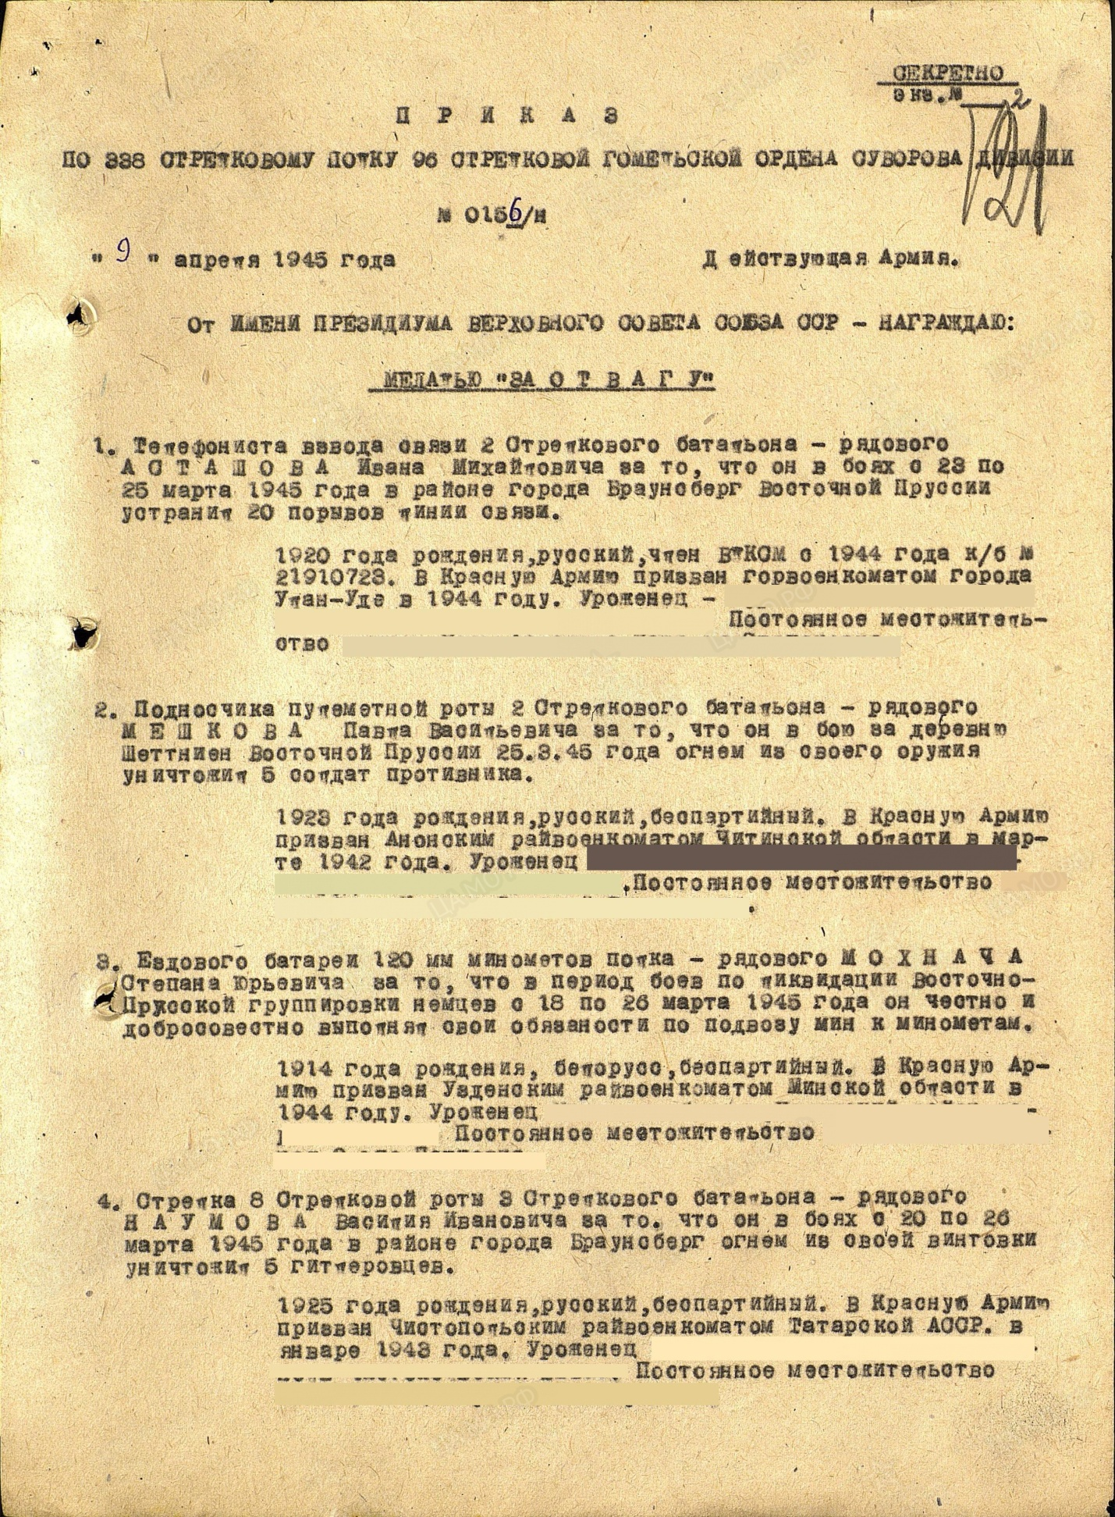

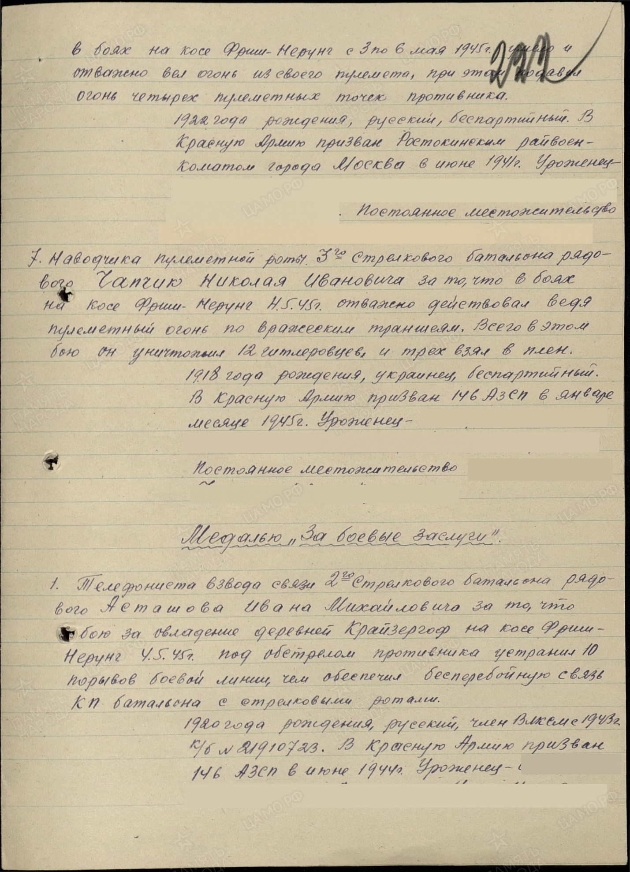

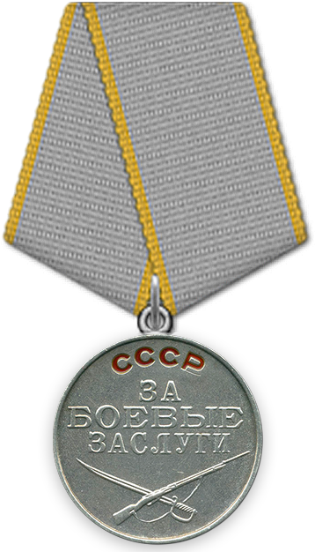

**Медаль «За боевые заслуги»**

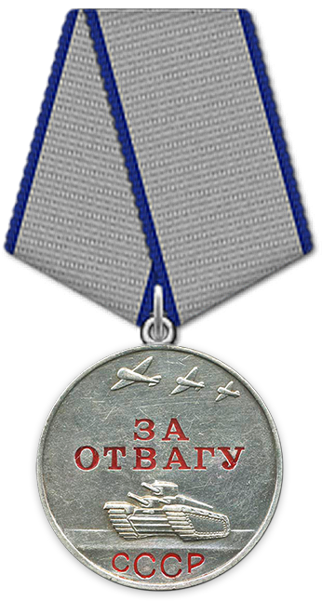

**Медаль «За отвагу»**